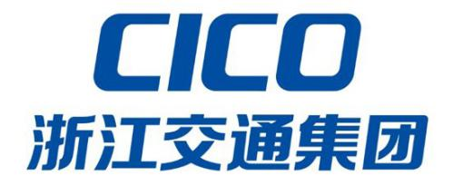

浙江幸福轨道公司2022年安全文化长廊（车站）采购项目

询比采购文件

项 目 编 号：CG22-018GC
采 购 方 式：询比采购

采购人：浙江幸福轨道交通运营管理有限公司
二零二二年四月
目 录
第一章 采购公告 3
一、 采购项目概况： 3
二、 响应人资格要求： 3
三、 获取采购文件的方式、时间及售价: 3
四、 响应文件递交及开始时间、地址 3
五、 联系方式 3
第二章 响应人须知 5
一、 响应人须知前附表 5
二、 采购文件 8
三、 响应文件 8
四、 响应保证金（如须） 9
第三章、评审办法 11
一、 评审原则 11
二、 评审组织 11
三、 评审程序和内容 11
四、 评审细则 11
五、 完成评审报告 14
第四章 合同主要条款 - 16 -
第五章 用户需求书 - 22 -
第六章 响应文件格式 - 30 -

第一章 采购公告
根据我单位采购计划安排，现拟采用询比方式采购浙江幸福轨道公司2022年安全文化长廊（车站）采购项目，欢迎合格的响应人前来报价。
- 采购项目概况：
采购人：浙江幸福轨道交通运营管理有限公司
采购项目：浙江幸福轨道公司2022年安全文化长廊（车站）采购项目;
采购控制价：250000元;
采购内容：安全是企业发展的永恒主题，安全文化是企业文化的重要组成部分，是可持续发展的重要基础。为加强公司安全文化建设，为专项安全活动提供场地，拟将温州市域铁路S1线桐岭站设备区建设安全文化主题车站。详见用户需求书。
- 响应人资格要求：
1.具有独立承担民事责任的能力；
2.响应人具有建筑装饰工程设计专项乙级及以上资质或建筑装修装饰工程专业承包二级及以上资质或建筑装修装饰工程设计与施工二级及以上；
3.未被人民法院列入失信被执行人、重大税收违法案件当事人名单提供“信用中国”网站（www,creditchina.gov.cn)响应人信用记录截图（截止至项目公告时间）；
4.本项目不接受联合体投标。
- 获取采购文件的方式、时间及售价:
1.发售时间：2022年4月21日17时30分至2022年4月28日9时00分(双休日及法定节假日除外)。
2.获取采购文件方式：浙江省轨道交通运营管理集团有限公司官网公告（http://www.cncico.com/sub_company_dt/9418.html?type_id=0&category_model=15508）
- 响应文件递交及开始时间、地址
1.递交截止时间：2022年4月28日9时00分；
2.递交地址：温州市鹿城区南汇街道温州大道2305号（温州轨道交通控制中心），浙江幸福轨道交通运营管理有限公司，截止时间当天递交纸质文件递交至703B室。
3.开启时间：2022年4月28日9时30分；
4.开启地址：温州市鹿城区南汇街道温州大道2305号温州轨道交通控制中心713室。
- 联系方式
1.采购人名称：浙江幸福轨道交通运营管理有限公司
联系人：罗女士
地址：温州市鹿城区南汇街道温州大道2305号温州轨道交通控制中心703B室
电话：0577-89727207
2.监督管理部门：党群工作部（纪检监察审计部）
地 址：温州市鹿城区南汇街道温州大道2305号温州轨道交通控制中心707室
电 话：0577-89727122

第二章 响应人须知
- 响应人须知前附表
序号 | 条款名称 | 内容及要求
1 | 采购人 | 采购人：浙江幸福轨道交通运营管理有限公司  地址：温州市鹿城区温州大道2305号温州市轨道交通控制中心  联系人：罗女士  电话：0577-89727207 17336226208
2 | 项目名称 | 浙江幸福轨道公司2022年安全文化长廊（车站）采购项目
3 | 资金来源和落实情况 | 自筹，资金已落实
4 | 供货周期及地点 | 供货周期：自合同签订之日起30天内；地点: 温州S1线桐岭站设备区。
5 | 项目内容 | 详见用户需求书
6 | 控制价 | 250000元。
7 | 响应人资格要求 | - 具有独立承担民事责任的能力；  - 响应人具有建筑装饰工程设计专项乙级及以上资质或建筑装修装饰工程专业承包二级及以上资质或建筑装修装饰工程设计与施工二级及以上；  - 未被人民法院列入失信被执行人、重大税收违法案件当事人名单提供“信用中国”网站（www,creditchina.gov.cn)响应人信用记录截图（截止至项目公告时间）；  - 本项目不接受联合体投标。
8 | 保密要求 | 参与询比活动的当事人应对询比通知书和响应文件中的商业秘密、技术秘密和个人隐私等保密，违者应对由此造成的后果承担法律责任。
9 | 踏勘现场 | 不组织，自行踏勘。  □组织踏勘 时间： 集中踏勘地点：
10 | 澄清截止时间 | 时间：递交响应文件截止之日 2 日前（以发出日期为准）。
11 | 响应人确认收到补充文件的时间 | 自补充文件发布时间起24小时内。
12 | 响应保证金 | 保证金金额：无。
13 | 报价费用 | 响应人应承担所有与准备和参加询比有关的费用。不论询比的结果如何，采购人无义务和责任承担这些费用。
14 | 报价范围 | 包括提供用户需求书所列供货内容的所有费用。
15 | 是否允许递交备选报价方案 | 不允许。
16 | 是否接受联合体报价 | 不接受。
17 | 实质性要求和条件 | - 响应文件符合响应人须知规定；  - 响应文件所需的全部文件齐全，并按采购文件的要求加盖单位章；  - 响应文件按照采购文件规定的格式、内容填写，字迹清晰可辨；  - 按采购文件规定提交响应文件报价表、法定代表人授权委托书；  - 响应方案满足采购文件要求；  - 未出现采购人不能接受的条款（如支付条款等）。  - 在采购文件的响应文件格式中规定的签字和盖章处，响应人必须按要求签字或盖章。
18 | 响应文件的组成 | - 响应函；  - 法定代表人身份证明  - 授权委托书；  - 商务和技术偏差表；  - 报价表；  - 开具增值税专用发票承诺函  - 资格审查资料（包括：营业执照、响应人信用记录截图、建筑装饰工程设计专项乙级及以上……）；  - 响应方案；  - 其他资料  详见响应文件格式。
19 | 响应文件份数 | 正本1份，副本5份。报价文件（正本）须单位盖章或有法定代表人（或法定代表人授权的代理人）签字。
20 | 响应有效期 | 自响应文件递交截止之日起90日历天。
21 | 递交响应文件截止时间、地点 | 响应文件递交截止时间：2022年4月28日9时00分  递交地点：温州市鹿城区南汇街道温州大道2305号（温州轨道交通控制中心），浙江幸福轨道交通运营管理有限公司，截止时间当天递交纸质文件递交至703B室。  注：报价人如采用快递方式递送响应文件的，需电联本项目联系人，确认报价文件已收到。响应文件递交时间以本项目联系人收到时间为准。如有遗失，响应人自行负责。
22 | 响应文件是否退还 | 不退还。
23 | 响应文件开启时间、地点 | 开启时间：2022年4月28日9时30分；  询比地点：温州市鹿城区南汇街道温州大道2305号713室。
24 | 响应文件密封性检查 | 由采购监督管理部门人员检查所有响应文件的密封情况。
25 | 评审小组 | 评审小组构成：5人，其中采购人代表1人，专家4人。
26 | 评审办法 | √综合评分法  □经评审的含税总价最低价法（即在全部满足询比文件实质性要求的前提下，依据统一的价格要素评定评议价。
27 | 响应和偏离 | 《用户需求书》及《合同主要条款》中的关键条款均以“*”符号标记。响应文件应当对关键条款作出满足性或更有利于采购人的响应，否则。响应人的响应文件将被视为无效。
28 | 响应文件否决条件 | 响应文件存在以下情形之一的，其响应文件将被否决：  - 响应人的资格条件未满足本前附表第7项；  - 响应文件未满足第17项要求；  - 商务/技术出现重大负偏离或采购人不允许的负偏离（由评审小组确定）；  - 同一响应人提交两个以上不同的投标文件或者投标报价的（采购文件要求提交备选投标的除外）。
29 | 评审专家会推荐中选候选人的人数 | 1人
30 | 履约保证金 | 无
31 | 重新采购和成交通知 | 若有效报价不足3家，采购人有权终止评审另行选择采购方式。  成交结果将在浙江省轨道交通运营管理集团有限公司官网公示（http://www.cncico.com/sub_company_index/9418），公示期限：1个工作日。如公示期内无异议，将于公示结束后以电话/电子邮件形式通知成交人。
32 | 签订合同 | 采购人和中选人应当在中选通知书发出之日起 30 日内，根据询比采购文件和中选人的响应报价文件订立书面合同。
33 | 监督 | 本项目的采购活动以及相关当事人应当接受浙江幸福轨道交通运营管理有限公司纪检监督部门的监督。

- 采购文件
1.采购文件的组成：
- 询比采购公告
- 响应人须知
- 评审办法
- 合同主要条款
- 用户需求书
- 响应文件格式
- 响应人须知规定的其他资料
采购人依照本章规定，对采购文件所作的澄清、修改，构成采购文件的组成部分。
2.采购文件的澄清和修改
2.1 响应人应仔细阅读和检查采购文件的全部内容。如发现缺页或内容不全，应及时向采购人提出，以便补齐。如有疑问，应在响应人须知前附表规定的时间前，以书面形式要求采购人对采购文件予以澄清。
2.2 采购人可根据响应人的要求或主动对采购文件进行澄清或修改。澄清或修改的内容以补充文件的形式发给所有获得采购文件的响应人或在采购文件发布的平台公开发布。采购人可视具体情况在补充文件中通知响应人推迟递交响应文件的截止时间。
- 响应文件
1.响应文件的组成：
- 商务部分
- 响应函；（格式见第六章附件1）
- 响应人法定代表人身份证明；（格式见第六章附件2）
- 响应人法定代表人授权委托；（格式见第六章附件3，法定代表人签署报价文件则不需要）
- 商务偏差表；（格式见第六章附件4）
- 报价书；（含自拟格式的清单报价表）（格式见第六章附件5）
- 开具增值税专用发票承诺函；（格式见第六章附件6）
- 资格审查资料（营业执照、响应人信用记录截图及其他要求的资格相关文件）；（须加盖公章）（格式见第六章附件7）
- 响应人认为需要补充的其它文件或资料。（格式见第六章附件9）
- 技术部分
- 技术偏差表（格式见第六章附件4）
- 合同条款确认函；（格式见第六章附件8）
包括但不限于以下内容：
设计方案彩印草图，包括总图、主要区域的效果图，局部效果放大图；
报价响应人据其自行设计方案拟提供的实现设计效果的设备清单（格式自拟，须签字盖章；设备清单的报价汇入报价书及清单中）
工程概况、主要分部分项施工方法及技术措施、质量安全措施、售后服务承诺（自拟）等，以上要求对本项目工程具有针对性；
拟派遣人力资源；
现场管理人员上岗证复印件等等；
2. 响应文件的编制要求
响应人应按照询比采购文件的要求编制报价文件，可以增加说明或描述性文字。响应文件与询比采购文件如有差异之处，请说明。响应文件要求密封送达。
响应文件应进行包装、密封。响应文件的每份正本、副本均应采用牢固包装封装。包装上注明项目名称、标的名称、响应人名称和地址、“不准提前启封”字样。包装上应加盖响应人公章。响应文件报价书（正本）或报价表（正本）须单位盖章或有法定代表人（或法定代表人授权的代理人）签字。
封套上写明：
响应人地址：
响应人名称：
（项目名称）响应文件
在 年 月 日 时 分前不得开启。
3. 响应文件的语言
响应文件应用中文编写，必要时专用术语应附有中文注释。响应文件中所有计量均采用中华人民共和国法定计量单位。
- 响应保证金（如须）
响应人须知前附表规定要求递交响应保证金的，响应人在递交响应文件的同时，应按响应人须知前附表规定的金额、形式递交响应保证金，并作为其响应文件的组成部分。响应人不按要求递交响应保证金的，其响应文件将被视为无效。
有以下情形之一的，响应保证金将不予退还：
- 响应人在响应文件有效期内撤销响应文件；
- 成交响应人在收到成交通知书后，无正当理由不与采购人订立合同，在签订合同时向采购人提出附加条件，或不按照采购文件要求递交履约保证金；
- 发生响应人须知前附表规定的其他不予退还响应保证金的情形。

第三章、评审办法

- 评审原则
评审应遵循公平、公正、科学、择优的原则。
- 评审组织
评审工作由采购人依规组建的评审小组负责，评审小组的组建见响应人须知前附表，评审小组成员为不少于5人的单数。
评审小组应当按照采购文件确定的评审标准和方法，客观、公正对响应文件进行评审和比较，采购文件没有规定的评审标准和方法不得作为评审的依据。
评审小组对响应文件作出的评审结论，应当符合有关法律、法规、规章和采购文件的规定。
评审小组在评审过程中有不同意见的，遵从少数服从多数的原则。
- 评审程序和内容
- 熟悉采购文件和评审办法；
- 响应文件的初步评审；
- 响应文件的详细评审；
- 必要时对响应文件中的问题进行询标，包括拟作出否决响应文件决定前对相关响应人进行的询问核实；
- 完成评审报告，推荐中选候选人。
- 评审细则
1.响应文件的初步评审
评审小组应依照采购文件的要求和规定，首先对响应人的响应文件进行初步评审。响应文件中有含义不明确的内容、明显文字或计算错误，评审专家认为需要响应人作出必要澄清、说明的，应当组织询问。
如评审小组发现响应文件存在响应人须知前附表第28款“否决响应文件的情形”所列情形之一的，经询问核实并认定后，即可判定该响应文件初步评审不通过予以否决，不再进入后续的详细评审环节。凡是评审专家拟做出否决响应文件认定的，须组织相关响应人询问核实。未进行询问核实的，不得做出否决响应报价文件的认定，响应人放弃询问核实机会（即响应人所留联系方式无法联系上、响应人在评审专家首次通知后20分钟内不参加询问核实活动或拒绝答复的）的除外。响应人自行承担放弃询问核实机会的后果。
询问问题及响应人的澄清、说明不得超出响应报价文件的范围或者改变响应报价文件的实质性内容。
2. 响应文件的详细评审
- 响应文件的商务评审
由评审专家全体成员根据响应响应人提供的相关证明材料进行集体认定。
商务评分(9分)，具体内容和标准为：
评审内容 | 评分因素 | 权重比值 | 评分标准
商务评分(9分) | 响应人与本项目相关的业绩 | 0～6分 | 自2017 年 7 月 1 日（以合同签订时间为准）至响应截止时间设计装修经验业绩，且单项合同金额不低于20万元。每提供一个业绩得2分，最高6分。  证明材料：提供业绩证明或合同复制件。
商务评分(9分) | 荣誉证书 | 0～3分 | 响应人自2019年1月1日以来获得过全国性的标识设计类比赛奖项，每具有1项得1分，最多加3分【需附获奖证明复印件】。
- 响应文件的技术评审
由评审专家负责对响应文件的技术部分采用记名方式各自评分（保留一位小数）。如发现某个单项的评分超出了规定的分值范围的，则该张评分表无效。此项评分为：（当评审专家为5人时）从评审专家的有效评分中去掉一个最高分和一个最低分后的算术平均值，计算技术标得分(保留小数2位)。（当评审专家为3人时，不去掉最高分和最低分）
技术评分(41分)，具体内容和标准为：
评审内容 | 评分因素 | 权重比值
技术评分(41分) | 设计方案得分 | 6～10 | 结合本项目要求，与本项目技术服务方案契合度、各专业图纸设计的深度及完整性、总体可实施性等进行综合评价。基本符合要求得6.0～7.2分，一般得7.3～8.5分，优秀得8.6～10.0分。
技术评分(41分) | 设计方案得分 | 4.8～8 | 涉及到的多媒体方案展示是否具有针对性、技术先进性、系统完整性、使用保障度等符合招标人的要求进行综合评价。基本符合要求得4.8～5.5分，一般得5.6～6.6分，优秀得6.7～8.0分。
技术评分(41分) | 设计方案得分 | 3.6～6 | 设备、材料、外购件的质量保证措施是否可靠，进行横向比较。基本符合要求得3.6～4.3分，一般得4.4～5.1分，优秀得5.2～6分。
技术评分(41分) | 实施进度 | 3～5 | 对本项目实施进度安排合理、具有可行的进度控制措施、管理保障措施。基本符合要求得3～3.6分，一般得3.7～4.3分，优秀得4.4～5分。
技术评分(41分) | 施工技术能力 | 3～5 | 针对本项目技术服务团队人员配置。基本符合要求得3～3.6分，一般得3.7～4.3分，优秀得4.4～5分。
技术评分(41分) | 施工技术能力 | 2.4～4 | 安全、文明施工及市政、市容、环保、消防等的保证措施是否科学、合理流动、到位，进行横向比较。基本符合要求得2.4～2.9分，一般得2.9～3.4分，优秀得3.5～4分。
技术评分(41分) | 售后服务 | 1.8～3 | 提供的维护服务，其维护方案、服务能力、服务承诺及服务响应速度等内容进行综合评价。基本符合要求得1.8～2.1分，一般得2.2～2.5分，优秀得2.6～3分。
- 响应文件的报价评审
由评审专家全体成员对响应文件的报价进行评审。评审专家应对报价的范围、数量、单价、费用组成和总价等进行全面审阅和对比分析，找出报价差异的原因及存在的问题。
错误的修正：响应文件报价中用数字表示的数额与用文字表示的数额以及响应文件总价与各清单项目报价合计不一致时，一律以响应文件函中用文字表示的响应文件总价为评审价，计算报价分时不作调整。当响应文件报价有算术错误时，评审专家按有利于采购人的原则对响应文件报价进行修正，响应响应人必须书面确认修正价格，承诺如中选接受修正价格为合同签约价。响应响应人不接受修正价格的，其响应文件作否决处理。
评审基准价由评审专家依据下述方法计算，除计算差错外，确认后的评审基准价在本次采购期间保持不变。
计算差错，仅限于以下两种情况：（1）纯算术性四则运算差错；（2）未按约定的计算方法，多计或者少计响应响应人报价的。
报价评分(50分)
评分范围：通过初步评审的所有响应文件进入评分范围。
评审基准价（C）：所有通过初步评审的响应响应人的响应文件报价（下称“计算报价”）的最低报价为评审基准价（所有通过初步评审的响应响应人报价税率相同的，以含税价作为评审基准价；若出现税率不同的，则以除税后报价最低的为评审基准价）。
计算方式：根据响应文件的响应文件报价与评审基准价对比，计算响应响应人的报价的得分值。即：
响应文件报价等于评审基准价时其价格分为满分50分；
其他响应文件的价格分按以下公式计算：
通过初步评审的响应文件报价价格=有效的评审报价（Ai）；所有通过初步评审的响应响应人报价税率相同的，以含税价作为评审价；若出现税率不同的，则以除税后报价为评审价；
报价得分S=价格权重分值*[1-(Ai-C)÷C]（四舍五入后保留小数2位，价格权重分值为50分）。
- 响应文件的综合评分：响应文件的商务得分、技术得分、报价得分的总和。
- 对响应人进行排序，推荐中选候选人
评审小组根据综合评分对进入详细评审范围的响应文件按最终得分由高到低进行排序。综合评分相等时，评标委员会依次按照以下优先顺序推荐中标候选人或确定中标人：
- 投标报价低优先；
- 技术得分高优先；
- 商务得分高优先；
- 递交投标文件在前的优先。
评审小组根据规定，推荐中选候选人。
- 完成评审报告
评审小组应当向采购人提交书面评审报告。评审报告由评审小组全体成员签字。对评审结果有不同意见的评审小组成员应当以书面形式说明其不同意见和理由，评审报告应当注明该不同意见。评审小组成员拒绝在评审报告上签字又不书面说明其不同意见和理由的，视为同意评审结果。
评审报告应包括以下内容：
- 评审记录；
- 评审内容、过程和结果；
- 评审澄清纪要；
- 否决响应文件情况说明及依据；
- 推荐中选候选人；
- 其他建议。

第四章 合同主要条款
甲方：
乙方：
一、项目概况
1. 项目名称：
2. 项目地点：
3. 承包范围：
4. 项目面积：
5、质量目标：
6、服务周期：
二、合同文件
1. 合同文件适用法律
1.1 适用于合同文件的法律是中华人民共和国现行法律、法规及甲方所在地的地方性法规。
2. 合同文件组成和解释顺序
2.1 合同文件的组成和解释顺序如下：
2.1.1 合同的特殊性条款
2.1.2 洽商、变更等明确双方权利义务的纪要、协议
2.1.3 中标通知书、投标书和招标文件
2.1.4 合同的一般性条款
2.1.5 有关图纸
2.1.6 标准、规范和其它有关技术资料、技术要求
2.2 合同的特殊性条款的效力优于合同的一般性条款的效力
3. 合同文件使用文字
3.1 合同文件使用中文书写、解释和说明
3.2 合同文件使用特殊性条款约定的国家标准和规范；国家没有相应标准、规范时，可使用特殊性条款约定的行业或甲方所在地地方的标准、规范。
三、一般条款
1.服务内容
服务范围包括但不限于完成设计、设备/材料提供、安装、搬卸、检验和验收、售后服务的工作。按工作顺序提交所需资料，资料必须符合本项目要求。
2.项目设计方案要求
2.1乙方根据本项目相关要求，完成项目范围内的文案、设计方案、施工计划表，包含但不限于基础装饰、电子媒体设备设计点位、展现形式及呈现内容，且必须满足安全文化主题车站定位要求，设计要求连贯、易懂、美观、实用，提供设计图纸的源文件，同时设计与布置要充分体现原创性，不得拷贝和抄袭其他项目。
2.2项目设计应包含多媒体设备，包括广告机、触摸一体机、投影、VR、音响等电子媒体设备（具体数量及点位根据设计方案而定）。
2.3安全文化主题阵地建设布点利用设备区一层走廊设置党建区、文化区、企业区、知识区、消防区，包括但不限于安全理念、安全讲话、安全生产法则、安全知识、消防知识等板块内容；桐岭楼梯过道设置桐岭安全特色活动展示板块，用于展示桐岭特色安全文化；桐岭设备区夹层站务用房建立安全宣教室，包括但不限于用于安全宣传教育、荣誉展示等功能，墙面设置投影仪、桐岭特色安全知识区等内容。通过整合资源，创新理念，增强公司安全文化“软实力”。
3.技术要求
3.1本项目所需安装材料、设备均由双方确认的实施方案要求进行采购，所有材料应选用具有一定生产规模和市场信誉好的生产厂和品牌，均应有合格证和质保书，符合国家规定的技术标准，满足环保和消防要求，所用的胶和聚合物需做安全性能检验，主要物料要提供检测证书，并经甲方验收合格后使用。若甲方发现乙方使用不符合方案要求的材料施工或验收不通过，甲方有权制止使用，甚至停工、返工或中止合同并赔偿所引起的一切损失。
3.2本工程必须符合《建设工程项目管理规范》（GB/T50326-2014）、国家环保和安全法律法规、设计图纸要求。
3.3乙方所运用的所有材料需要考虑节能、环保、安全性、通用性、牢固性、美观性、标准化。
3.4乙方在设计、用材、安装中应充分强调节能环保理念，充分考虑消防、水、电、受力结构、流线通畅等国家规范要求及安全因素。
3.5施工现场的综合布线及照明系统设计要科学、合理，提供综合布线图纸，标明各种器材的品牌、型号、技术要求等。
3.6墙面布置应考虑后续画面更换的方便性，同时考虑安全性，符合公共场所安全、消防规范（消防以原设施为基础）。
3.7公共及协调（如交通、市容、环境、噪音、排污、治安等费用以及因施工原因引起的相关部门应交纳费用）由乙方承担
3.8施工图须经甲方确认后方可进行施实施，乙方负责实施期间内的安全生产和文明实施；
4人员要求
4.1要求乙方配备1名项目负责人，负责本项目对接工作，未经甲方书面同意，乙方不得更换项目负责人。如未经甲方同意，乙方项目负责人更换5万元/人.次，同时，甲方保留解除合同的权利。如甲方不满意项目负责人，甲方有权要求乙方进行更换，同时不得影响本项目工期。
4.2乙方需按甲方的要求和认可派出具有相关安装经验及协调能力的施工人员负责施工。本工程施工应做到安全施工，严格遵守幸福轨道公司关于温州S1线站点施工的各项管理制度，施工现场要按规定请销点，动电、动火、登高等操作要按规定要求做好施工计划申请，接电、焊接、登高等工作人员要有专业资质。坚决杜绝发生电气、高空坠落或其他人身伤害等方面的事故，杜绝因指挥失当等原因造成的安全事故。如有发生，乙方应承担全部责任。
四、交付、施工、检验和验收
1.交付
1.1服务期：自合同签订之日起120天内完成本项目，包括但不限于设计、装修、最终验收等。设计稿确认后40日内完成装修和验收工作，并交付甲方使用。
1.2乙方应当按照约定向甲方交付提取单证以外的有关检验检测、材料设备报验等资料。
2.施工安全
2.2在项目实施过程中乙方应作好现场保护，在施工时不得破坏墙面结构功能，施工前，乙方应确认建筑物的安全性能符合现行规范要求，施工过程中任何一方不得改变建筑物原有承重结构，如造成损坏应及时修复，如不修复采购方有权自行或委托第三方进行修复，由此产生的所有费用和损失均由乙方承担。
2.2为了预防新冠肺炎疫情的传播，保障本项目管理人员和施工人员的身体健康和生命安全，乙方需按照国家政府、卫生部颁布的有关卫生法律、法规和规章制度做好疫情防疫工作，并无条件配合我方做好疫情防控管理，若因乙方未配合我方做好疫情防控工作，产生的一切后果及法律责任由乙方承担。
3.验收
3.1未按双方确认的设计方案进行施工，导致验收不合格，甲方有权要求乙方在30天内完成重新施工，增加费用由乙方承担，并考核合同总价20%的违约金，除采购方造成的原因导致的时间延误以外。
3.2本工程项目验收标准需符合《建筑装饰装修工程质量验收规范》和实施方案要求，工程验收需乙方提出验收申请，并配合甲方组织最终验收，乙方报告项目情况，甲方验收确认或提出验收改进意见，乙方负责编制并提交《最终验收报告》，乙方需提交终验报告并通过甲方签字确认。
3.3工程验收产品应符合消防设计要求等有关标准和技术规格书及合同要求。
3.4所有合同中规定的货物、材料、有关设计稿原件、图纸及技术文件都已交接给甲方。五、质保期、质量保证及后续服务
1.质保期：项目验收合格之日起1年。在质保期内，因标的物原因出现的任何质量问题，乙方应提供免费保修或更换。免费是指免材料费、人工费等与上门保修服务有关的一切费用。因此造成采购方损失的，乙方还应承担赔偿责任。
2.在质保期满后，当需要时，乙方仍须对因货物本身的固有缺陷和瑕疵提供服务。
3.设备安装调试，乙方需对甲方进行正常使用和维护培训。培训的内容包括主要设备和软件的安装、使用、配置设置、性能优化以及硬件基本维护知识。
4.采购货物在质保期内发生损坏后，接到甲方的报修通知后，乙方的维修人员须在2小时内响应，24小时内须赶到现场进行维修服务，硬件故障无法即时修复，应在2日内完成更换。特殊情况无法按时修复的，由双方协商维修时间。
六、合同价款和支付
1.合同价格按此次中标价格执行，总价包干。
合同总金额为人民币（大写） 元，（小写： 元）。详见附件一：报价清单。
合同价款为完成本项目服务可能发生的全部费用，包括但不限于本项目的方案深化设计、施工图设计、预算编制、包料包质量包施工等阶段的设计、施工及材料设备采购、风险、利润、税金等各项内容的所有费用。具体内容标准不低于“用户需求书”的要求。
2.合同价款支付
本合同为承包范围内固定总价包干合同，本合同无预付款，工程终验收合格后，甲方收到乙方开具的合同总价全额增值税专用发票后30日内支付合同总价的80%，满一年保修期后30日内，无质量或保修服务问题等，甲方付清尾款（无息）。
结算约定：乙方应在项目验收通过后20日历天内向甲方提交结算资料；（1）结算审核应按甲方的相关规定执行；（2）乙方必须按实上报结算。工程价款结算审核基本收费由甲方承担，工程价款结算审核追加费用由乙方承担。（3）乙方在结算过程中存在弄虚作假、高估冒算等行为的，责令整改，情节严重及拒不整改的，上报有关部门并依法依规追究责任。
七、双方的权利和义务
1、甲方的权利和义务
1.1参与工程质量监督，对不合理的方案提出整改，乙方需及时纠正并及时整改到位；
1.2、甲方实际需求和招标文件中的服务内容有差异，双方应友好协商，在双方认可的前提下，以满足甲方需求为先。乙方根据甲方的实际需求，进行方案调整，如果费用发生变化按合同价款调整约定执行。
2.3甲方拥有该项目的所有权，拥有该项目相关文案、设计的知识产权。
2、乙方权利和义务
2.1严格执行有关深化设计及方案执行的规定，严格按照服务方案及设备进行施工；按期保质保量的完成项目。因乙方原因造成的自身员工或任何第三人人身损害或财产损失，乙方承担因此引起的所有责任。
2.2合同签订后十日内，乙方递交设计成果包括但不限于设计说明及效果图、布展设计构思理念、布局结构、风格特点、各区域平面布局说明、平面布置说明，重要节点的处理和说明、布展设计区别其它社区布置的特点及亮点、效果图等。
2.3因本项目为车站场合的装饰装修，要求乙方在施工前编制安全可靠可行的专项施工方案，确保现场行人及设备安全。
2.4本工程施工应做到文明施工，做到临时建筑搭建有序、材料机具设备堆放整齐，施工过程中做好包括但不限于垃圾清理、设置警戒标识等工作，不影响站点正常运营，工程完毕后应保洁开荒，甲方可直接使用，并服从甲方的监督和管理。
2.5乙方如有违反操作规程及粗制滥造现象，甲方有权加以阻止，造成甲方经济损失由乙方负责，工期不得顺延。
2.6未经甲方同意，乙方不得改变设计及实施方案，包括材料、设备等。
2.7乙方应按合同约定的时间、地点完工，必要时乙方可在验收前组织甲方进行试运行，在合同约定的范围内，乙方不符合甲方要求的，甲方有权进行修改、完善。
2.8乙方承诺实施过程的要求须满足甲方要求，质保期间提供良好的售后服务；
2.9必须确保维保范围内所有设施等的完备性，且保证运行良好，不能影响运营的顺利进行；
2.10乙方应遵守国家各项法律法规、规章制度，服从和遵守本项目技术服务及标准的要求、甲方制定各项安全制度、考核制度及其他现行的规章制度；
2.11乙方应对所有参与该项目的人员加强保密性教育，对在工作过程中接触到的甲方的任何资料,负有为甲方保密的责任，未经甲方书面同意不得外传甲方任何文件及规章制度；
2.12按规定委派项目负责人，代表乙方全权管理本项目；
2.13乙方按维保项目的安全目标、安全指标进行安全管理。必须严格执行甲方制定的各项安全管理制度；
2.14在维护维修前，应对现场运行情况进行全面了解，配备充足的备品备件及材料，故障发生时能及时更换；
2.15乙方应无条件满足甲方关于“用户需求书”的要求。
2.16乙方做好经费支出凭证收集、整理，为结算审计提供依据。
八、违约责任
1、 乙方不能按时提供满足甲方要求的深化设计，甲方有权解除合同，乙方向甲方偿付合同总价款10%的违约金，违约金不足以补偿损失的，甲方有权要求乙方补足。
2、乙方服务未能按期通过甲方验收的，每逾期1日，应向甲方支付合同总价款万分之五的违约金，逾期超过15日的，甲方有权解除合同并要求乙方支付合同总价款20%的违约金，若甲方因此蒙受损失的，乙方应赔偿甲方全部损失。
3、由于乙方提供的维护维修不符合要求或由此造成甲方损失，乙方应负责甲方的相关损失所发生的费用。
4、由于乙方提供的服务不及时，导致展厅在运行过程中出现问题的，乙方应负责甲方的相关损失所发生的费用。
5、无论在施工期或者维护期内，因乙方原因造成甲方或第三方财产或人身损害的，乙方须承担所有责任，并向甲方赔付由甲方依据安全事故性质产生的诉讼费、律师费等一切费用。
6、 不可抗力
6.1 因不可抗力不能履行合同的，根据不可抗力的影响，部分或者全部免除责任。但合同一方迟延履行后发生不可抗力的，不能免除责任。
6.2 合同一方因不可抗力不能履行合同的，应当及时通知对方，以减轻可能给对方造成的损失，并应当在合理期限内提供证明。
九、合同的解除和转让
1. 合同的解除
1.1 甲方和乙方协商一致，可以解除合同；
1.2 有下列情形之一，合同一方可以解除合同：
1.2.1 因不可抗力致使不能实现合同目的，未受不可抗力影响的一方有权解除合同；
1.2.2 因合同一方违约导致合同不能履行，另一方有权解除合同；
1.3 有权解除合同的一方，应当在违约事实或不可抗力发生之后立即书面通知对方以主张解除合同，合同在书面通知到达对方时解除。
2. 合同的转让
合同的部分和全部都不得转让。
十、合同的生效
1. 合同的生效
1.1 合同经甲乙双方代表签字并加盖公章（或合同章）后即生效。
1.2合同在执行过程中出现的未尽事宜，双方在不违背本合同和招标文件的原则下协商解决，协商结果以书面形式盖章记录在案，作为本合同的附件，与本合同具有同等效力。
十一、争议解决
1. 买卖双方应首先通过友好协商，解决在执行本合同中所发生的或与本合同有关的一切争议。如从协商开始二十八（28）天内仍不能解决，合同任何一方可提交甲方所在地有管辖权的人民法院诉讼解决。因诉讼产生的费用，包括但不限于诉讼费、保全费、保全保险费、鉴定费、评估费、公证费、律师费等由违约方承担。
2. 在诉讼期间，除正在进行诉讼的部分外，本合同的其他部分应继续执行。
十二、附则
1. 合同份数。
本协议书正本2份，甲、乙方各执1份；副本8份，甲方执7份，乙方执1份。正副本具有同等的法律效力。
2. 未尽事宜
本合同未尽事宜应按《中华人民共和国民法典》、《中华人民共和国产品质量法》之规定解释。
甲方：（盖章） 乙方：（盖章）
法人代表人或负责人（签字）： 法人代表人或负责人（签字）：
签订日期： 签订日期：
联系人： 联系人：
联系方式： 联系方式：

第五章 用户需求书
1. 采购内容简述
1.1 采购编号：CG22-018FW
1.2 项目名称：浙江幸福轨道公司2022年安全文化长廊（车站）采购项目
1.3 服务期：自合同签订之日起120天内完成本项目，包括但不限于设计、装修、最终验收等。设计稿确认后40日内完成装修和验收工作，并交付采购人使用。
1.4 控制价：250000元。
2. 项目概况*
2.1 项目背景概述
安全是企业发展的永恒主题，安全文化是企业文化的重要组成部分，是可持续发展的重要基础。为加强公司安全文化建设，为专项安全活动提供场地，拟将温州市域铁路S1线桐岭站设备区建设安全文化主题车站。
2.2 服务范围
服务范围包括但不限于完成设计、设备/材料提供、安装、搬卸、检验和验收、售后服务的工作。按工作顺序提交所需资料，资料必须符合本项目要求。
2.3项目要求
2.3.1项目整体思路
- 充分展现企业安全文化理念，以及企业的安全发展历程，以党建引领安全为概念，以交投集团“333”安全文化体系为主题，将“三大安全要素”“三大安全原则”“三项安全能力”的具体概述作为安全宣传理念。
- 安全文化主题阵地建设布点以设备区员工日常办公区域为主，集中在桐岭站设备区通道走廊、站务用房、楼梯通道等区域，设置电子媒体设备、装饰墙面、灯光等，提升安全宣传趣味性，并为员工提供安全活动宣传园地，营造企业安全文化宣传氛围。
2.3.2项目设计方案要求
- 响应人根据本项目相关要求，完成项目范围内的文案、设计方案、施工计划表，包含但不限于基础装饰、电子媒体设备设计点位、展现形式及呈现内容，且必须满足安全文化主题车站定位要求，设计要求连贯、易懂、美观、实用，提供设计图纸的源文件，同时设计与布置要充分体现原创性，不得拷贝和抄袭其他项目。
- 项目设计应包含多媒体设备，包括广告机、触摸一体机、投影、VR、音响等电子媒体设备（具体数量及点位根据设计方案而定）。
- 安全文化主题阵地建设布点利用设备区一层走廊设置党建区、文化区、企业区、知识区、消防区，包括但不限于安全理念、安全讲话、安全生产法则、安全知识、消防知识等板块内容；桐岭楼梯过道设置桐岭安全特色活动展示板块，用于展示桐岭特色安全文化；桐岭设备区夹层站务用房建立安全宣教室，包括但不限于用于安全宣传教育、荣誉展示等功能，墙面设置投影仪、桐岭特色安全知识区等内容。通过整合资源，创新理念，增强公司安全文化“软实力”。
2.3.3项目需求设计点位（尺寸仅供参考，需响应人实际测量）
- 现场平面图
- 上行一层设备区墙面（左墙）(长6.7M，高3米)
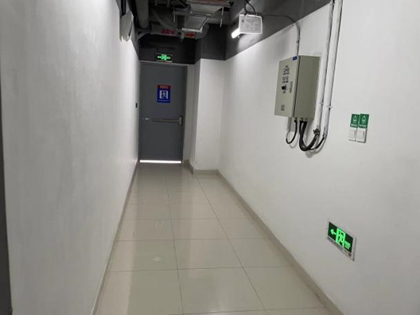

- 上行一层设备区墙面（右墙）（长7.35M，高3M）
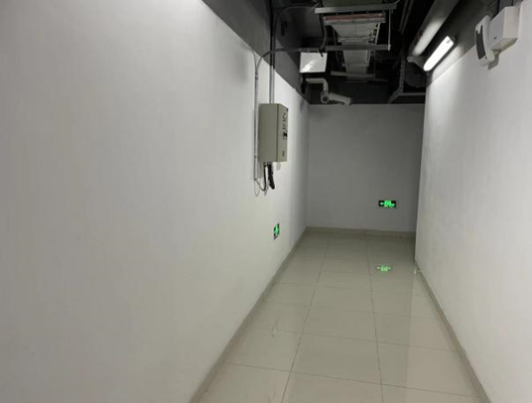
- 上行设备区长走廊（左墙42.8，高3M）
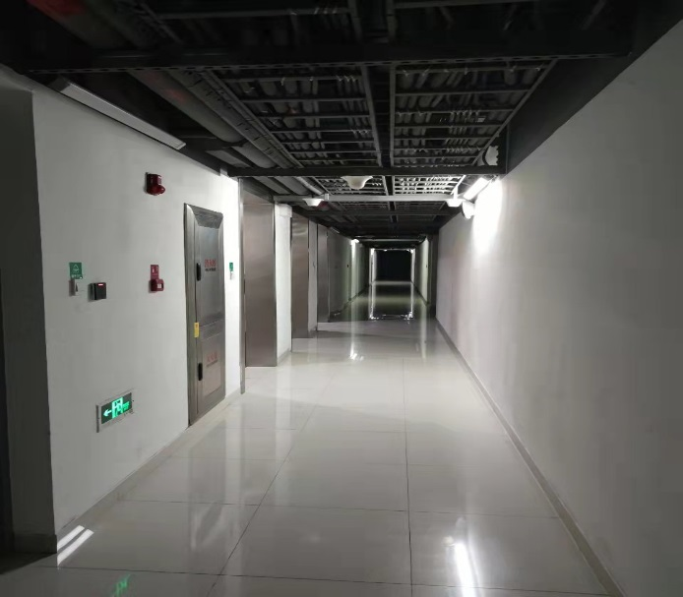
- 上行设备区长走廊（右墙50，高3M）
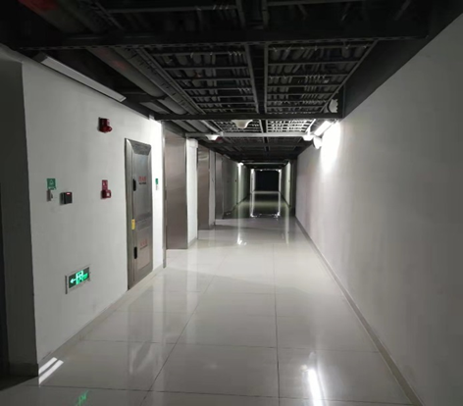
- 上行设备区通道门14外侧
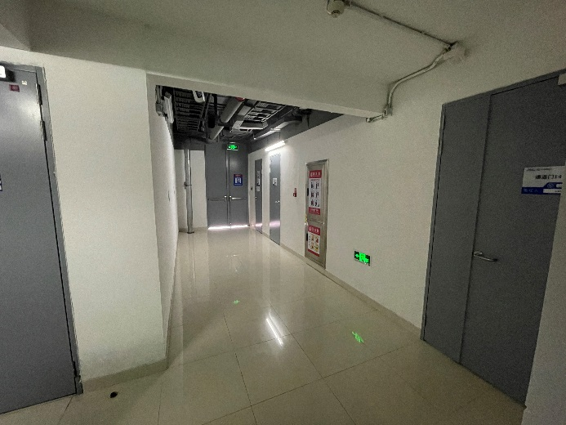
1.7M
5.5M
3M
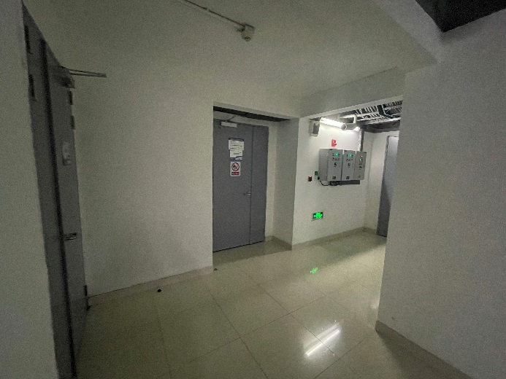
1.4M

- 上行夹层设备区交接班室（长7.55M，宽4.9M）
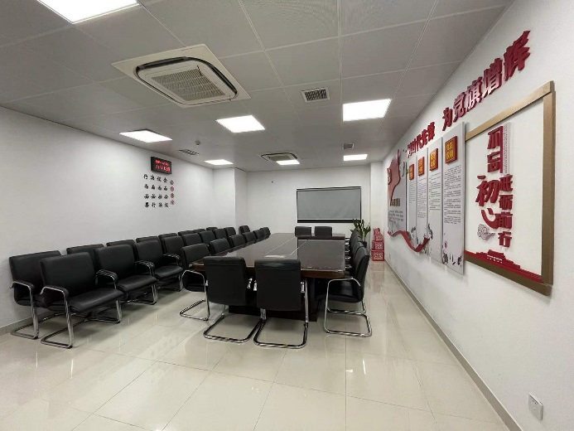
- 上行夹层设备区外墙走廊（长11.3M，高3M）
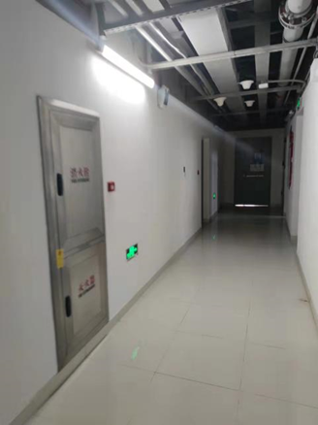
- 上行夹层通道门17外楼梯拐角（长5.5M，高5M）
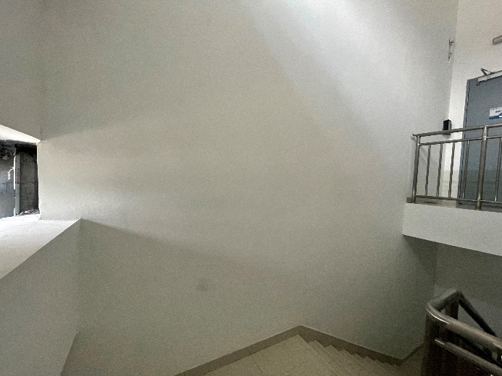
5M
5.5M
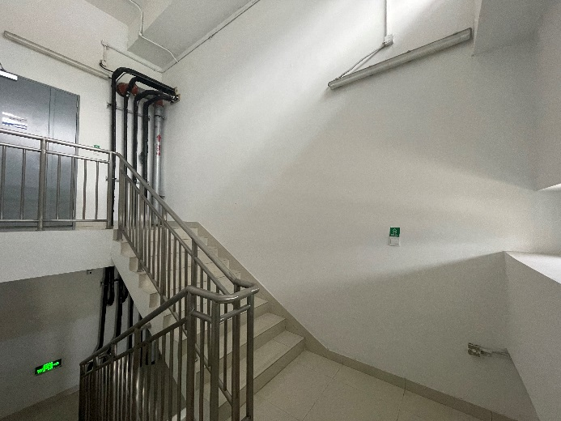
5M
5.5M

- 初步设计图
- 桐岭设备区一层走廊
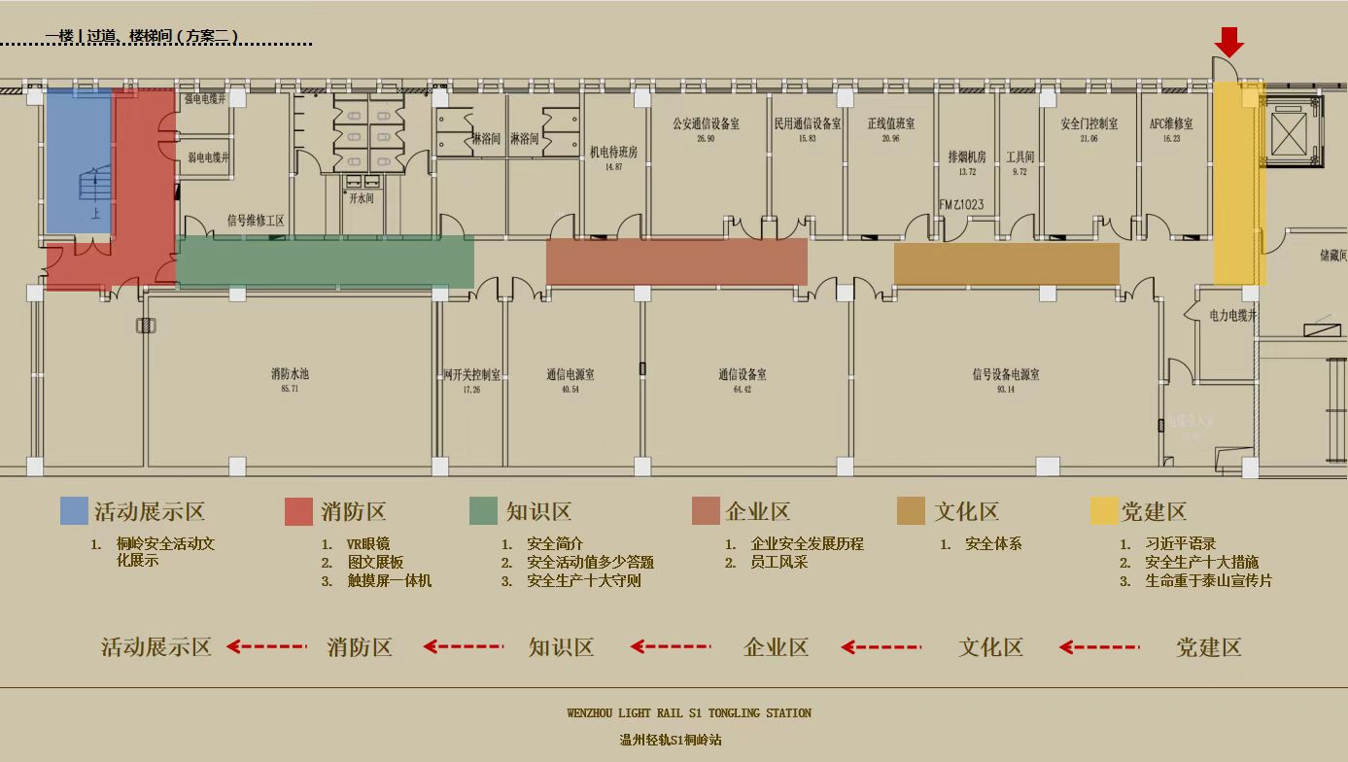
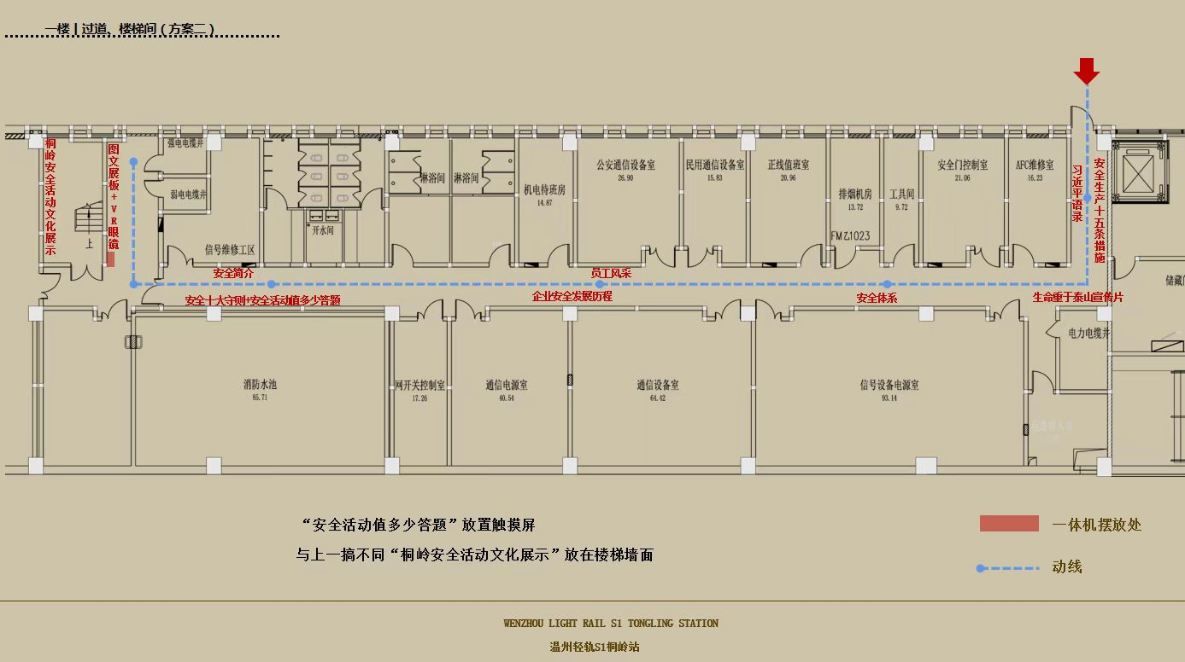
- 桐岭设备区夹层站务用房
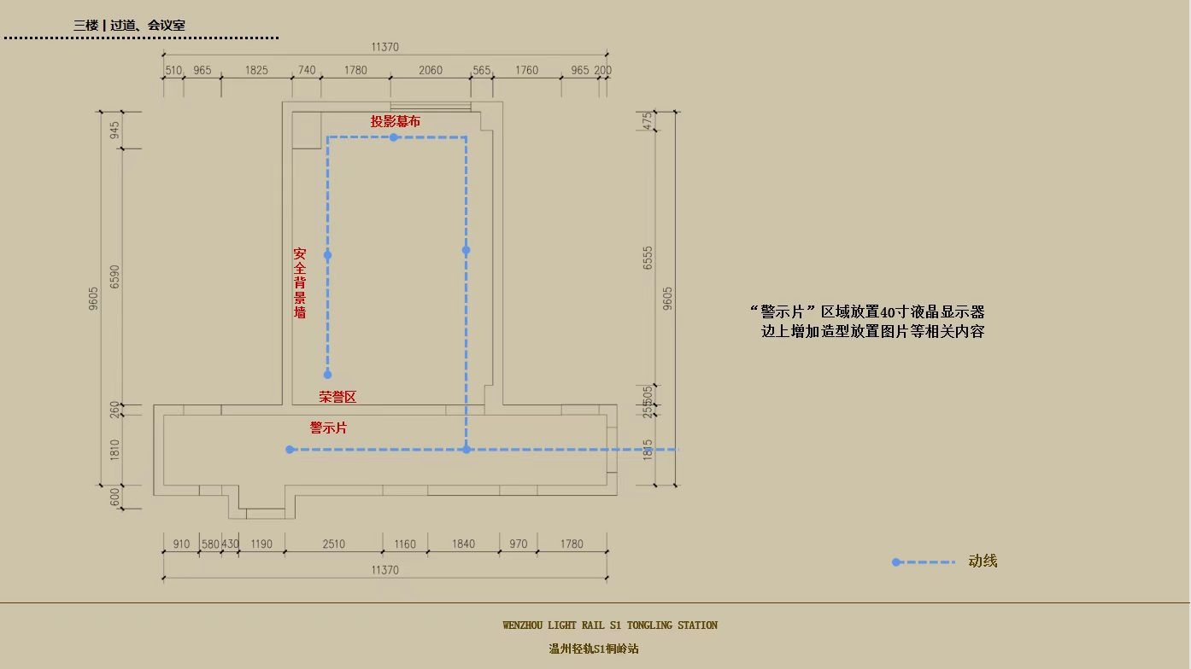
备注：设计内容因不可抗力等原因无法实现设计需求的，相关设计内容可整体切割或根据点位调整至其他位置，保证整体协调。
2.3.4技术要求
- 本项目所需安装材料、设备均由双方确认的实施方案要求进行采购，所有材料应选用具有一定生产规模和市场信誉好的生产厂和品牌，均应有合格证和质保书，符合国家规定的技术标准，满足环保和消防要求，所用的胶和聚合物需做安全性能检验，主要物料要提供检测证书，并经采购人验收合格后使用。若采购人发现响应人使用不符合方案要求的材料施工或验收不通过，采购人有权制止使用，甚至停工、返工或中止合同并赔偿所引起的一切损失。
- 本工程必须符合《建设工程项目管理规范》（GB/T50326-2014）、国家环保和安全法律法规、设计图纸要求。
- 响应人所运用的所有材料需要考虑节能、环保、安全性、通用性、牢固性、美观性、标准化。
- 响应人在设计、用材、安装中应充分强调节能环保理念，充分考虑消防、水、电、受力结构、流线通畅等国家规范要求及安全因素。
- 施工现场的综合布线及照明系统设计要科学、合理，提供综合布线图纸，标明各种器材的品牌、型号、技术要求等。
- 墙面布置应考虑后续画面更换的方便性，同时考虑安全性，符合公共场所安全、消防规范（消防以原设施为基础）。
- 公共及协调（如交通、市容、环境、噪音、排污、治安等费用以及因施工原因引起的相关部门应交纳费用）由响应人承担。
2.3.5工程验收
- 未按双方确认的设计方案进行施工，导致验收不合格，采购人有权要求响应人在30天内完成重新施工，增加费用由响应人承担，并考核合同总价20%的违约金，除采购方造成的原因导致的时间延误以外。
- 本工程项目验收标准需符合《建筑装饰装修工程质量验收规范》和实施方案要求，工程验收需响应人提出验收申请，并配合采购人组织最终验收，响应人报告项目情况，采购人验收确认或提出验收改进意见，响应人负责编制并提交《最终验收报告》，响应人需提交终验报告并通过甲方签字确认。
- 工程验收产品应符合消防设计要求等有关标准和技术规格书及合同要求。
- 所有合同中规定的货物、材料、有关设计稿原件、图纸及技术文件都已交接给采购人。
2.3.6乙方责任和义务
- 合同签订后十日内，响应人递交设计成果包括但不限于设计说明及效果图、布展设计构思理念、布局结构、风格特点、各区域平面布局说明、平面布置说明，重要节点的处理和说明、布展设计区别其它社区布置的特点及亮点、效果图等。
- 因本项目为车站场合的装饰装修，要求响应人在施工前编制安全可靠可行的专项施工方案，确保现场行人及设备安全。
- 本工程施工应做到文明施工，做到临时建筑搭建有序、材料机具设备堆放整齐，施工过程中做好包括但不限于垃圾清理、设置警戒标识等工作，不影响站点正常运营，工程完毕后应保洁开荒，采购人可直接使用，并服从采购人的监督和管理。
- 响应人如有违反操作规程及粗制滥造现象，采购人有权加以阻止，造成采购人经济损失由响应人负责，工期不得顺延。
- 未经采购人同意，响应人不得改变设计及实施方案，包括材料、设备等。
2.3.7人员要求
- 要求响应人配备1名项目负责人，负责本项目对接工作，未经采购人书面同意，响应人不得更换项目负责人。如未经采购人同意，响应人项目负责人更换5万元/人.次，同时，采购人保留解除合同的权利。如采购人不满意项目负责人，采购人有权要求响应人进行更换，同时不得影响本项目工期。
- 响应人需按采购人的要求和认可派出具有相关安装经验及协调能力的施工人员负责施工。本工程施工应做到安全施工，严格遵守幸福轨道公司关于温州S1线站点施工的各项管理制度，施工现场要按规定请销点，动电、动火、登高等操作要按规定要求做好施工计划申请，接电、焊接、登高等工作人员要有专业资质。坚决杜绝发生电气、高空坠落或其他人身伤害等方面的事故，杜绝因指挥失当等原因造成的安全事故。如有发生，响应人应承担全部责任。
2.3.8工期要求
- 本工程要求自合同签订之后120天内完成本项目，设计稿经采购人确定后，通知响应人进场施工之日起40天内完工，响应人提供详细的施工计划给采购人，对于工期严重滞后采购人有权进行考核，延迟一天扣款合同总价的1%，工期延迟超过30天，采购人有权取消合同，并考核响应人合同总价20%的违约金。
2.3.9质保期、质量保证及后续服务
- 质保期：项目验收合格之日起1年。在质保期内，因标的物原因出现的任何质量问题，响应人应提供免费保修或更换。免费是指免材料费、人工费等与上门保修服务有关的一切费用。因此造成采购方损失的，响应人还应承担赔偿责任。
- 在质保期满后，当需要时，响应人仍须对因货物本身的固有缺陷和瑕疵提供服务。
- 设备安装调试，响应人需对采购人进行正常使用和维护培训。培训的内容包括主要设备和软件的安装、使用、配置设置、性能优化以及硬件基本维护知识。
- 采购货物在质保期内发生损坏后，接到采购人的报修通知后，响应人的维修人员须在2小时内响应，24小时内须赶到现场进行维修服务，硬件故障无法即时修复，应在2日内完成更换。特殊情况无法按时修复的，由双方协商维修时间。
2.3.10施工安全
- 在项目实施过程中响应人应作好现场保护，在施工时不得破坏墙面结构功能，施工前，响应人应确认建筑物的安全性能符合现行规范要求，施工过程中任何一方不得改变建筑物原有承重结构，如造成损坏应及时修复，如不修复采购方有权自行或委托第三方进行修复，由此产生的所有费用和损失均由响应人承担。
- 为了预防新冠肺炎疫情的传播，保障本项目管理人员和施工人员的身体健康和生命安全，响应人需按照国家政府、卫生部、温州翻译部门颁布的有关卫生法律、法规和规章制度做好疫情防疫工作，并无条件配合我方做好疫情防控管理，若因响应人未配合我方做好疫情防控工作，产生的一切后果及法律责任由响应人承担。
3.付款方式：
本合同为承包范围内固定总价包干合同，本合同无预付款，工程终验收合格后，采购人收到响应人开具的合同总价全额增值税专用发票后30日内支付合同总价的80%，满一年保修期后30日内，无质量或保修服务问题等，采购人付清尾款（无息）。

第六章 响应文件格式

浙江幸福轨道公司2022年安全文化长廊（车站）采购项目

询 比 响 应 文 件

项 目 编 号：CG22-018GC
采 购 方 式：询比采购
响应人名称（盖章）：
响应人地址：
日期：

采购人：浙江幸福轨道交通运营管理有限公司
二〇二二年四月

附件1：响应函
一、响 应 函
浙江幸福轨道交通运营管理有限公司：
1、我方已仔细研究了 （项目名称）采购文件的全部内容，愿意以含税价人民币（大写） （¥ ）的报价（其中：不含税价为： ；增值税税额： ；税率：9%）完成/提供本项目工程/货物/服务，并按合同约定履行义务。
2、我方的响应文件包括下列内容：
- 响应函；
- 法定代表人身份证明
- 授权委托书；
- 商务和技术偏差表；
- 报价表；
- 开具增值税专用发票承诺函
- 资格审查资料（包括：营业执照、响应人信用记录截图……）；
- 响应方案；
- ……
响应文件的上述组成部分如存在内容不一致，以响应函为准。
3、我方承诺除商务和技术偏差表列出的偏差外，我方响应采购文件的全部要求。
4、我方承诺在采购文件规定的响应文件有效期内不撤销响应文件。
5、如我方成交，我方承诺：
- 在收到成交通知书后，在成交通知书规定的期限内与你方签订合同；
- 在签订合同时不向你方提出附加条件；
- 按照采购文件要求递交履约保证金/保函；
- 在合同约定的期限内完成合同规定的全部义务。
6、我方在此声明，所递交的响应文件及有关资料内容完整、真实和准确，且不存在采购文件中规定的响应人不得存在的情形。
7、 （其他补充说明）。
响应人： （盖单位章）
法定代表人或其授权人： （签字）
时间： 年 月 日

附件2：法定代表人身份证明

法定代表人（单位负责人）身份证明

响应人名称：
姓名： 性别： 年龄： 职务： 系 （响应人名称） 的法定代表人（单位负责人）。特此证明。

附：法定代表人（单位负责人）身份证复印件。

注：本身份证明需由响应人加盖单位公章。

响应人： （单位公章）

年 月 日

附件3：授权委托书
授权委托书
本人 （姓名） 系 （响应人名称） 的法定代表人（单位负责人），现委托 （姓名） 为我方代理人。代理人根据授权，以我方名义签署、澄清确认、递交、撤回、修改货物采购项目响应文件、签订合同和处理有关事宜，其法律后果由我方承担。
委托期限： 。
代理人无转委托权。

附：法定代表人（单位负责人）身份证复印件及委托代理人身份证复印件

注：本授权委托书需由响应人加盖单位公章并由其法定代表人（单位负责人）和委托代理人签字。
委托期限至少应同本项目规定的响应文件报价有效期一致。

响应人： （单位公章）

法定代表人（单位负责人）： （签字）
联系方式：
身份证号码：

委托代理人： （签字）
联系方式：
身份证号码：

年 月 日

附件4：商务和技术偏差表

商务/技术偏差表
序号 | 采 购 文 件 |  | 响 应 文 件 |  | 备注
序号 | 条 目 | 简 要 内 容 | 条 目 | 简 要 内 容 | 备注
1
2
3
4
5

说明：①响应人需将响应文件和采购询比文件的差异之处汇集成表。如无偏差，请填写“无”。如有偏差，请填在“实际情况说明”；②如有需要，请在本页附件区域添加证明文件。

响应响应人全称（公章）：

法定代表人或授权代表（签字或盖章）：

日期：

附件5：报价表

报价说明：
- 此表不得自行增减内容，不提供此表格将被视为没有实质性响应采购文件。
- 要求按国家现行有效的适用于本工程的施工和验收标准、规范，包括《建设工程项目管理规范》（GB/T50326-2014）、《建筑装饰装修工程质量验收规范》，若不同规范之间要求不一致的，以较高标准为优先验收规范标准进行施工，质量达到合格，包工包料包机械包措施等完成本项目所需的一切费用，合同范围内总价包干。
- 本项目开具税点9%的增值税专用发票。

1-1报价一览表
（价格单位：人民币 元）
序号 | 项 目 名 称 | 单位 | 数 量 | 未税单价 | 含税单价 | 未税总价 | 含税总价 | 税率 | 备注
1 | 浙江幸福轨道公司2022年安全文化长廊（车站）采购项目 | \ | 1 |  |  |  |  | 9%
合计 |  | 人民币：大写 元整（含 ％增值税）  小写¥ （含税价）；
不含税价人民币：大写 元整
不含税价小写¥ ；

响应报价响应人全称（公章）：
法定代表人或授权代表（签字或盖章）：
日期：

1-2分项报价表
序号 | 名称 | 规格 | 单位 | 数量 | 税前单价（元） | 税后单价（元） | 合计（元）
1 | 施工设计费 |  | 项 | 1
2 | 采购设备/材料提供费 |  | 项 | 1
3 | 工程施工费 |  | 项 | 1
合计 |  | 含税人民币 元
注：
1、本项目要求合同约定范围内总价包干工程，承包方应到工地踏勘以充分了解工地位置、情况、道路、储存空间、装卸限制及任何其他足以影响承包的情况，以上价款中，包含施工费（包工包料）、人工工资、机械使用、售后服务、人员培训、管理费、利润、保险费、措施费、税费（所有价格均含税）等完成本项目所需的一切费用并包安全文明施工；承包方对做出的报价承担全部的风险责任。合同已确定的价格及计价办法，在合同实施期间不因市场变化及其他因素而变动。除在实际施工过程中，发生相应的甩项工作内容，给予扣除外，结算时价款一律不作调整。合同签订后，材料进场前，发包方有权在不影响合同总价款及承包范围的前提下，要求承包方优化调整设计方案，承包方须无条件予以配合并不得因此调整合同价款，并按最终优化后的方案执行。
2、本工程报价需参考2018版《浙江省安装工程预算定额》、《浙江省建筑工程预算定额》、《浙江省市政工程预算定额》及其相应配套定额执行。公共及协调费用（如交通、市容、环保、噪音、排污、治安等费用以及因施工原因引起的相关部门应交纳费用）已由承包方自行调研作为单项费用计入措施项目费中。
3、采购人只提供项目用地红线范围内引接点各一个，响应人自行引接。施工用水、用电由采购人免费提供。施工现场需要布置的临时设施、临时围墙、临时道路、临时水管、临时电缆线等产生的费用由响应人负责，且已包含在合同价款内。

响应人： （盖单位电子公章）
法定代表人或其委托代理人： （签字或盖章）
年 月 日
附件6：开具增值税专用发票承诺函

开具增值税专用发票承诺函

致：浙江幸福轨道交通运营管理有限公司
本单位如在本次项目中获选，承诺将在履行合同的过程中根据询比文件规定开具相应金额的增值税专用发票，税率为9%。 否则，采购人有权取消我单位的中选候选人资格。

响应报价响应人全称（公章）：

法定代表人或授权代表（签字或盖章）：

日期：

附件7：资格审查资料（包括：营业执照、响应人信用记录截图、建筑装饰工程设计专项乙级及以上……）

附件8：响应方案

附件9：响应人须知前附表规定的其他资料（如有）

